历史告警查询优化

配置表头描述
配置说明：
在alarmset.ini文件中添加相关的配置，如下图

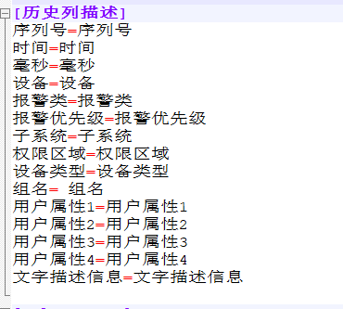
左侧的序列号、时间、毫秒等是相应的Key，只需要修改=右侧的值，就可以将表头显示的信息修改了

配置表头及内容字体
在alarmset.ini文件中添加相关的配置，如下图，在History节点下配置字体大小即可
